МИНИСТЕРСТВО НАУКИ И ВЫСШЕГО ОБРАЗОВАНИЯ РОССИЙСКОЙ ФЕДЕРАЦИИ

Федеральное государственное бюджетное образовательное учреждение высшего образования «Заполярный государственный университет имени Н.М. Федоровского»

Лабораторная работа №3 по дисциплине
«Управление IT-проектами»

ОЦЕНКА ПРОЕКТА

Выполнил: студент группы ИЭ-23
Агаметов А.М, ИЭ-23
Проверил:
Сидельников Максим Эдуардович
Бодрякова Людмила Николаевна

Норильск – 2026

ЦЕЛЬ РАБОТЫ
Целью лабораторной работы является составление документа «Оценка проекта» в соответствии с ранее созданным документом «Матрица требований».

ЗАДАНИЕ
Заполнить шаблон документа «Оценка проекта». Шаблон документа выложен в папке преподавателя на ftp-сайте кафедры ВТ ТПУ: «3_Шаблон - Оценка проекта .xlsx».
Оценка проекта – это оценка вероятной стоимости тех ресурсов, которые потребуются для выполнения работ, предусмотренных проектом.
В данной лабораторной работе длительность и стоимость проекта (с точки зрения трудозатрат) оценивается методом «снизу вверх» по трем точкам.
Метод оценки «снизу вверх» предусматривает оценку затрат на детальных уровнях проекта, а затем суммирование затрат на более высоких уровнях обобщения для получения оценки всего проекта. Для осуществления такой «свертки» затрат можно использовать структуру декомпозиции работ проекта. Преимущество этого метода состоит в точности получаемых результатов, которая в свою очередь зависит от уровня детализации при оценке затрат на нижних уровнях рассмотрения, ведь чем больше деталей добавляется в рассмотрение, тем выше точность оценки, однако затраты средств и времени на выполнение детальной оценки значительно выше.
Оценка по трем точкам – метод, отражающий три оценки рентабельности или срока выполнения задачи. Они показывают оптимистический, самый вероятный и пессимистический итог. Данный способ применяется для того, чтобы повысить точность оценки длительности или стоимости в случае, если в сроке выполнении работы или в элементе стоимости существует неточность. Чтобы выяснить, сколько времени потребуется на выполнение работы, необходимо проработать три варианта

оценки ее длительности. Изначально следует определить факторы, сокращающие длительность решения задачи (позитивный риск) и факторы, увеличивающие срок решения (негативный). Данный метод позволяет получить качественный прогноз, поскольку здесь учитываются все возможные позитивные и негативные риски. Кроме того, от исполнителя можно узнать о рисках еще на раннем этапе процесса. Все это позволит совершить корректировку еще до начала работы и увеличить хорошие риски и уменьшить плохие.
Формула, по которой производится вычисление.
Ожидаемая оценка (Е) = (О + 4 * BG + Р) / 6, где 4 – количество вероятных оценок + оптимистическая и + пессимистическая. Всего 6 оценок.
Ожидаемая оценка: (6 + 4*8+12) / 6 = 8,3 дней.

Матрица требований
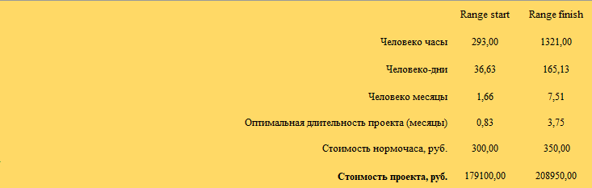
Рисунок 1 – Сводная таблица
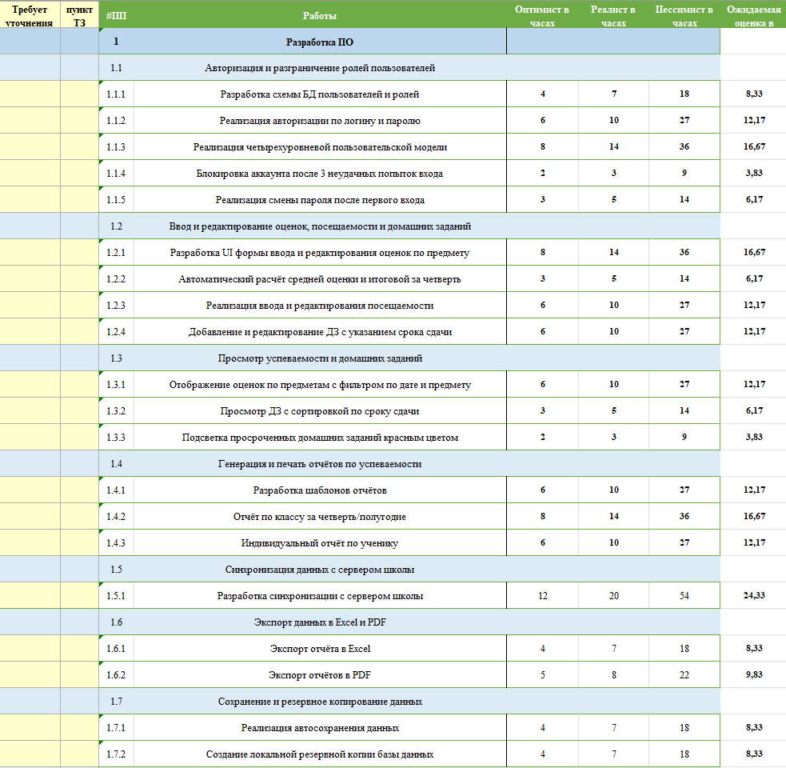
Рисунок 2 – Разработка ПО 1

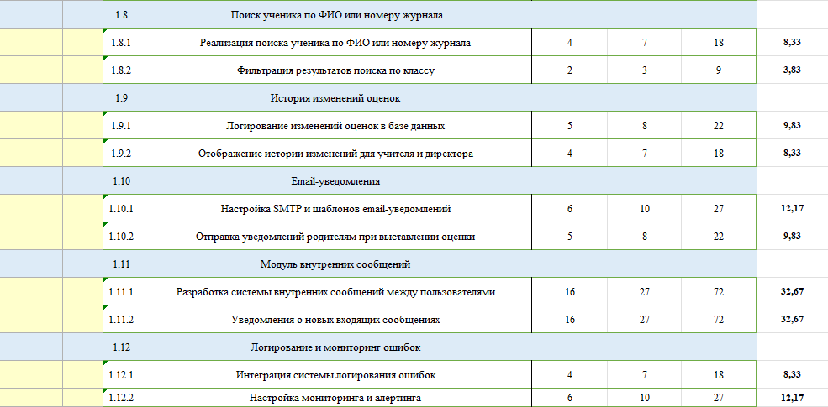
Рисунок 3 – Разработка ПО 2
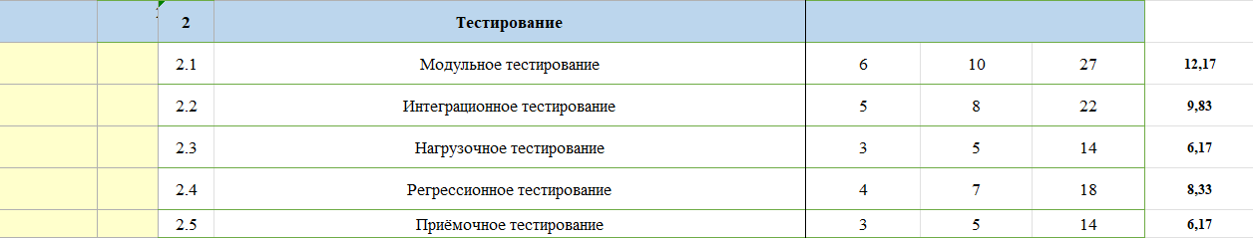
Рисунок 4 – Тестирование
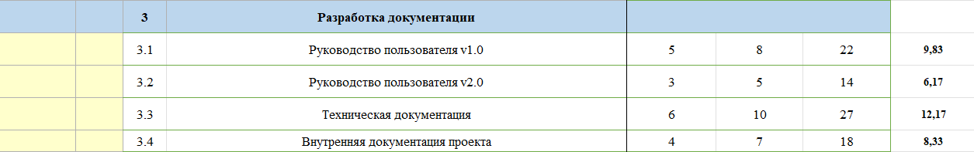
Рисунок 5 – Разработка документации
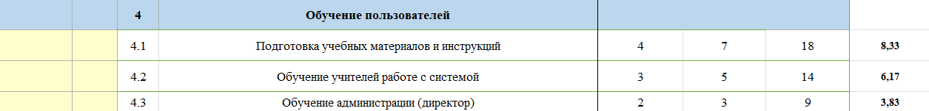
Рисунок 6 – Обучение пользователей
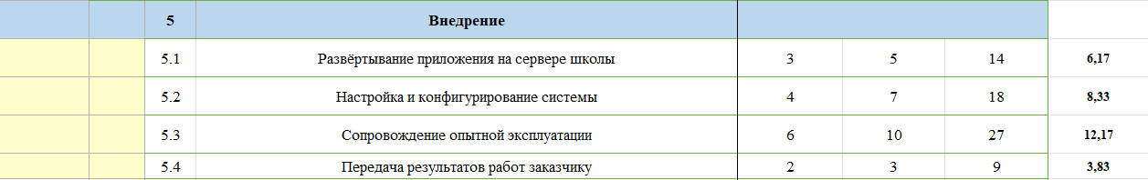
Рисунок 7 – Внедрение
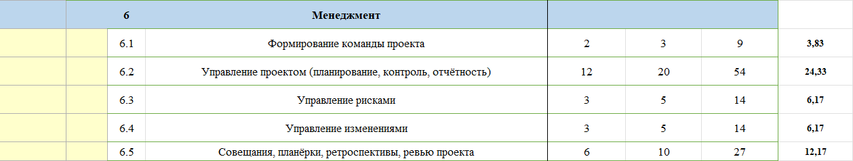
Рисунок 8 – Менеджмент
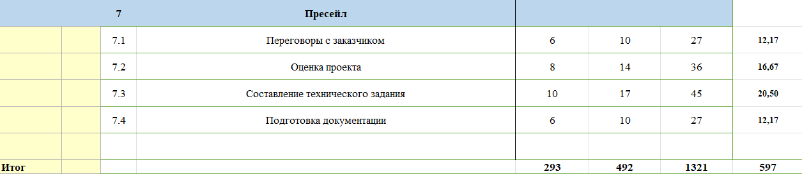
Рисунок 9 – Пресейл и Итог

ВЫВОД
В рамках лабораторной работы №3 по дисциплине «Управление IT-проектами» была выполнена оценка проекта «Электронный журнал успеваемости» методом «снизу вверх» с использованием трёхточечной оценки (оптимистической, наиболее вероятной и пессимистической). На основе ранее созданной матрицы требований проведена детальная декомпозиция работ, определены трудозатраты по каждому требованию и модулю системы, рассчитаны ожидаемые сроки и стоимость реализации с учётом рисков. Применение формулы ожидаемой оценки позволило получить более точные и реалистичные оценки продолжительности и бюджета проекта. Выполненная работа продемонстрировала практическое применение методов оценки проектных затрат, обеспечила обоснование необходимых ресурсов и повысила точность планирования. Цель лабораторной работы достигнута в полном объёме.

